Дети – самое ценное, что есть в жизни каждого. Мы стараемся воспитать их как можно лучше. Но иногда возникают ситуации, когда мама и папа не знают, как правильно поступить в той или иной ситуации. В такой ситуации советы психолога родителям могут помочь решить самые острые проблемы. На что же нужно обращать внимание, воспитывая своего ребенка?
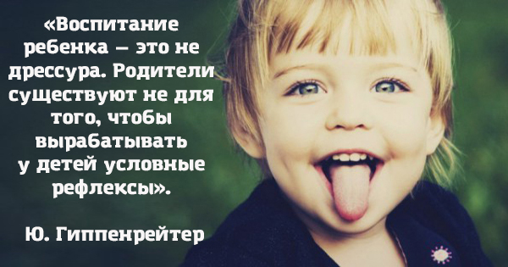
Что такое воспитание — мнение Ю. Гиппенрейтер

Как воспитывать ребенка, чтобы не навредить ему?
Ваш ребенок является уникальным. Он не похож ни на кого, в том числе и вас. Ребенок не является вашей копией, поэтому нельзя требовать от него реализовать написанный вами жизненный сценарий.
Ваше чадо – это самостоятельный человек, со своими достоинствами, недостатками, способностями, желаниями и предпочтениями. Предоставьте ему право выбора во всем. Пускай он сам принимает решения в ответственные моменты. Делайте упор на его сильных сторонах и положительных качествах. Принимайте его таким, каким он есть.
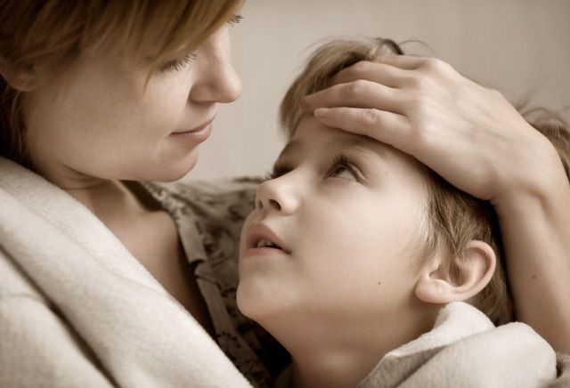
Главный совет — любовь и доверие
Не стесняйтесь своей любви к ребенку и ее демонстрации. Не надо бояться, что вы «залюбите» его.
Он должен чувствовать в вас надежную опору в жизни и понимать, что вы его поддержите в любой ситуации. Старайтесь как можно чаще брать ребенка на колени, смотреть ему в глаза, обнимать и целовать. Ласка является лучшим методом поощрения.
В тоже время не допускайте вседозволенности в воспитании. Необходимо чтобы в вашей семье были установлены некоторые рамки и запреты, которых вам нужно строго придерживаться.
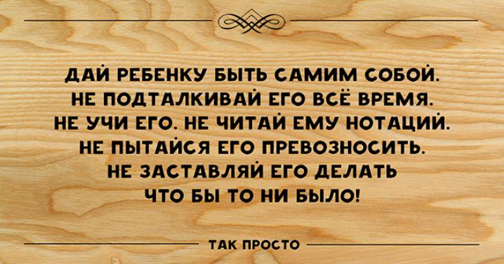
Совет №1 от детского психолога Ю. Гиппенрейтер
Перед тем как наказывать остановитесь, и подумайте, а действительно ли ребенок сейчас заслуживает наказания. Ведь сначала можно попробовать решить вопрос с помощью ласки и просьбы. Если же наказание действительно является мотивированным, то не обходимо четко объяснить причину наказания.
Не забывайте, какую огромную роль в жизни ребенка исполняет игра. Именно в игровых моментах можно передать малышу все что, ему необходимо знать. Именно с помощью игры можно рассказать малышу о жизненных ценностях и приоритетах. Игра помогает детям и родителям лучше понимать друг друга.
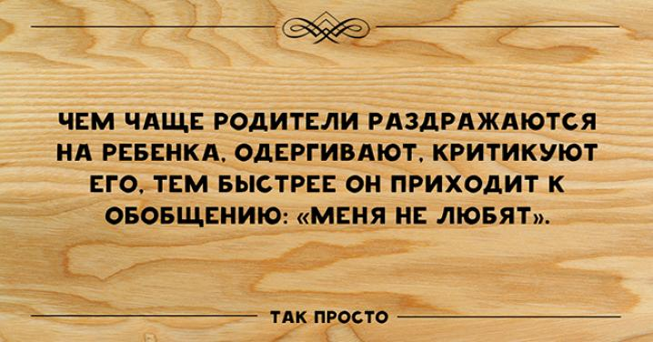
Совет №2 от детского психолога Ю. Гиппенрейтер
Необходимо не забывать о значении общения с ребенком, старайтесь делать это как можно чаще. Научите ребенка, выражать свои чувства и эмоции. Это поможет ребенку в понимании других людей и своего поведения.
Стиль вашего отношения к ребенку сказывается не только на поведении ребенка, но и на его психическом здоровье. Если ваше чадо чувствует негатив к себе, это может вызвать проявления скрытой агрессии.
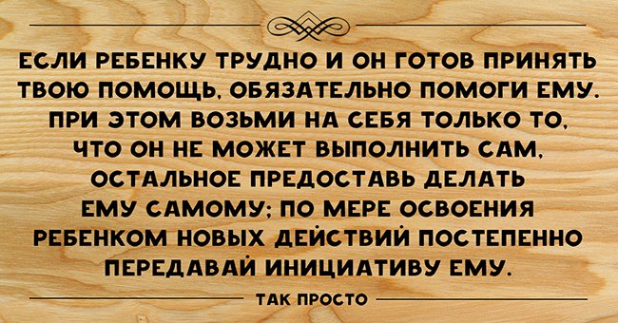
Совет №3 от детского психолога Ю. Гиппенрейтер
Помните, что от того как вы общаетесь с ребенком зависит его умение сопереживать другим, чувствовать эмоции как положительные, так и отрицательные. При общении с ребенком, помните, что процесс коммуникации требует понимания своего собеседника, его чувств и эмоций.
Делаем деток умнее!Ментальная арифметика! Скорочтение! Мегапамять!ДиректПерейтиСкрыть рекламу:Не интересуюсь этой темойТовар куплен или услуга найденаНарушает закон или спамМешает просмотру контента
Спасибо, объявление скрыто.

Самые распространенные ошибки родителей в воспитании детей
- Недостаточный объем знаний родителей о формах и методах воспитания.
- Часто родители не имеют единых требований, в таком случае ребенок выбирает более удобную для него сторону.
- Часто родители дают негативную установку деятельности ребенка. Избегайте таких выражений как «Ты не умеешь…», «Сколько раз тебе можно рассказывать…», «Разве это не понятно…». Такое отношение способствует формированию заниженной самооценке и комплексов неполноценности. Ребенок перестает верить в свои силы.
- Даже если вы и даете негативную оценку, то помните, что нужно давать оценку поступку, действию, но не переходить на личность. Переживание низкой самооценки, которая вызвана отношением взрослого, способствует развитию невротического синдрома.
- В вашем общении с ребенком важно все от эмоциональной окраски до интонации. Особенно для детей раннего возраста важен не смысл, а эмоциональное окрашивание вашего разговора, в котором вы заключаете свое отношение к вашему малышу.
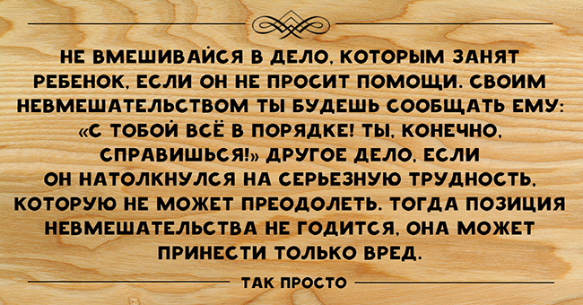
Совет №4 от детского психолога Ю. Гиппенрейтер
Никогда не сравнивайте вашего ребенка еще с кем-то. Это будет иметь только негативные последствия, так как может нанести психологическую травму вашему маленькому человечку. Также такое поведение взрослых способствует развитию негативизма, эгоизма и зависти.
- Контролируйте степень психологической нагрузки на ребенка. Следите за тем, чтоб она не превышала возможностей ребенка.
- В ваших отношениях должен быть плавный переход от наказания до поощрения, от отрицательного к одобрительному тону.
- Одной из ошибок, которые встречаются, не так уж редко является гиперопека и идеализация, проявляющаяся в чрезмерной, слепой любви к своему чаду.
- Авторитарный стиль воспитания, который имеет признаки слишком сильной и неоправданной строгости, грубости и авторитарности. Иногда это сопровождается физическими методами наказания.
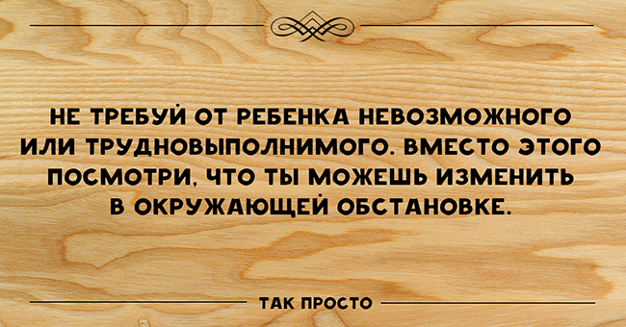
Совет №5 от детского психолога Ю. Гиппенрейтер
- Либеральный стиль воспитания, который проявляется чрезмерным попустительством и вседозволенностью.
- Родители пытаются избежать ответственности и перекладывают свои заботы на детский сад, школу, милицию.
- Бестактность в общении с ребенком. Не стоит проявлять свое остроумие в отношении вашего чада.
- Чрезмерное потакание материальным запросам ребенка.
- Отсутствие желания интересоваться жизнью детей: их интересами, друзьями, досугом.
- Создание тепличных условий для ребенка.
- Частые ссоры, которые наблюдают дети.
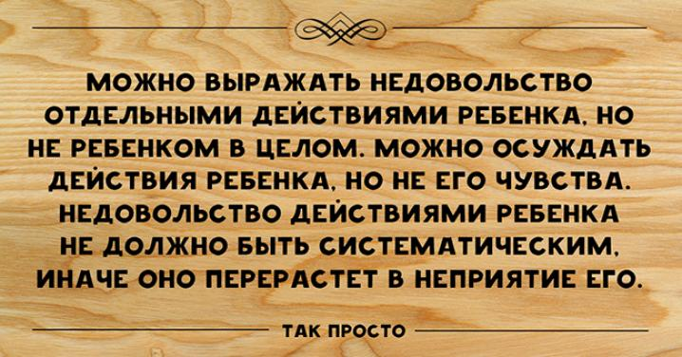
Совет №6 от детского психолога Ю. Гиппенрейтер

